Конспект образовательной деятельности по обучению грамоте
с использованием информационно-коммуникационных технологий
для детей подготовительной к школе группы 6-7 лет.

Тема: «Путешествие на планету Звуков».

Цель: обобщение и закрепление пройденного материала.

Задачи:

Образовательные:
Закреплять знания детей о гласных и согласных звуках;
Учить детей проводить звуковой анализ слова, дифференцируя звуки по их качественной характеристике (гласные, согласные);
Совершенствовать фонематический слух: учить выделять звук в слове, определять его место в слове;
Формировать умение делить слова на слоги.
Развивающие:
Развивать и укреплять мелкие мышцы рук;
Развивать самостоятельность, инициативу.
Воспитательные:
Воспитывать умение внимательно слушать и выполнять указания воспитателя;
Продолжать формировать умение отстаивать свою точку зрения;
Формировать чувства товарищества.
Материалы: Видео презентация «Путешествие на Планету Звуков», магнитная доска.
Раздаточный материал: набор карточек для д/и «Кто в домике живёт?», карточки «Кот» с картинкой и схемой, фишки для звукового анализа, карточки с графическим заданием, простые карандаши.

Оборудование: Экран, проектор, компьютер, микшерный пульт.

Структура | Этап | Деятельность педагога | Деятельность воспитанников | Ожидаемые результаты | Примечания
I. Вводная часть | Мотивационно-организационный | - Здравствуйте, дорогие ребята! На моей планете произошла большая неприятность. Мои друзья - звуки поссорились и не разговаривают друг с другом. Помогите мне их помирить. Прилетайте поскорее, я без вас не справлюсь. Путь на планету звуков долгий и очень трудный, но я думаю, что вы не испугаетесь трудностей и преодолеете все препятствия на пути. Очень жду вас».  - Предлагают отправиться в путешествие на планету Звуков».  - На каком транспорте можно отравиться на планету?  - А чтобы увидеть и помочь фее Звуков, нам с вами нужно поехать на ракете…  Внимание на экран. | - Здравствуйте.  - На самолете, вертолёте, воздушном шаре, ракете и т.д…  Дети под видеоролик едут на ракете. | Подвести детей к понятию водный, наземный, воздушный транспорт | Фотография Феи Планеты Звуков в соцсети ВК Мессенджер    https://zvukipro.com/transport/360-zvuki-kosmicheskoy-rakety.html  (звук ракеты)  мультимедийная аппаратура.
II. Основная часть.  III. Заключительная часть | Деятельностный  Заключительный | -Чтобы пройти на корабль нужно произнести свое имя так, чтобы было понятно, сколько в вашем имени слогов (частей).  Игра «Подели слова на слоги»  Д\и «Магазин»  - Ребята сейчас мы все отправимся в магазин за покупками. Покупать можно только те товары, в названии которых есть звук К)  Игра с мячом «Много – один»  -Ребята, в этой игре нужно будет изменять слова. Я вам говорю слово, обозначающее много предметов, а вы мне – один.  Окна - (окно)  Кольца - (кольцо)  Брёвна - (бревно)  Сёла - (село)  Гнёзда - (гнездо)  Перья - (перо)  Стёкла - (стекло)  Озёра - (озеро)  Вёдра - (ведро)  Облака - (облако)  Используются слайды презентации.  - Молодцы! Ребята, а какой звук слышится в конце слов, которые вы называли?  - Давайте вспомним  - Что такое звуки?  - Какие звуки вы знаете?  - Какие звуки мы называем гласными?  - Сколько гласных звуков вы знаете?  - Назовите их.  - Каким цветом мы обозначаем гласные звуки?  - А какие бывают согласные звуки?  - Каким цветом мы обозначаем твердые согласные звуки?  - Каким цветом мы обозначаем мягкие согласные звуки?  Артикуляционная гимнастика:  В некотором царстве,  Звуко–государстве,  Жили – не тужили,  С Язычком дружили:  Вопелочка: ААААА,  Ревелочка: УУУУУ,  Пищалочка: ИИИИИ,  Свистелочка: ССССС,  Звенелочка: ЗЗЗЗЗ,  Жужжалочка: ЖЖЖЖЖ,  Шипелочка: ШШШШШ  - Проведем звуковой анализ слова –КОТ-, по алгоритму  -Ребята, наш космический корабль пролетает мимо неизвестной планеты, а кто же это вас приветствует? Загадка про инопланетянина.  У пилота звездолета  Очень важная работа –  Передать всем вам привет  От галактик и планет!  Я иных миров селянин  -Ребята, оказывается, инопланетянин изучает наш язык и просит вас помочь ему выполнить некоторые задания, он с ними не может справиться.  -Все мы знаем, что слова начинаются с разных звуков (гласных, мягких согласных и твердых согласных).  Д/и «Кто в домике живёт?», вам нужно расселить слова по своим домикам, а с какого звука начинается слово, вы увидите на крыше домика.  - Ребята, мы выполнили все задания, помогли нашему другу и он хочет нас поблагодарить и дарит вам «Космическую разминку»  Подвижная игра малой подвижности «Самолёт»:  - Вот, наконец-то, мы прибыли на планету звуков  Чтобы дверь нашего корабля открылась, и мы спустились на планету нужно снова выполнить задание:  Игра «Поймай звук»  - Ребята в этом задании вы должны поймать звук, т.е. когда услышите звук "р", хлопайте в ладоши.  - ракета, корова, лошадь, сыр, мак, рак, лыжи, мир  - Молодцы, ребята вы справились со всеми заданиями.  - Как же мы сможем помирить звуки?  - Ребята, а звуки хотят с вами поиграть. Они предлагают вам выполнить графическое задание, которое так и называются «Дорожки - мирилки», но вначале подготовим для работы наши пальчики  Пальчиковая гимнастика:  У девочек и мальчиков  На руке пять пальчиков:  Палец большой — парень с душой,  Палец указательный — господин влиятельный,  Палец средний — тоже не последний.  Палец безымянный — с колечком ходит чванный,  Пятый — мизинец, принес вам гостинец.  Графическое задание  Ребята, звуки мы помирили, теперь на планете звуков не будет больше грусти, а нам пора в дорогу.  - Вот ещё одна загадка от Феи:  В чёрном небе до зари  Тускло светят фонари.  Фонари - фонарики  Меньше, чем комарики.  (Звезды)  Рефлексия:  -Ребята, вам понравилось наше космическое путешествие?  - Что было интересного?  - Какие задания для вас оказались легкими?  - А какие показались трудными?  - Если вам понравилось занятие, то прикрепите желтую звездочку к ракете.  - Если нет, синюю звездочку. | Дети называют свои имена и делят его на слоги (части). Затем проходят на посадку в ракету.  Дети сидят в кругу и называют слова  - Слышится звук «О»  Дети отвечают, что звуки мы слышим и произносим.  - гласные и согласные  - поются, летят, им ничего не мешает, нет во рту преграды, когда их произносишь  - 6 гласных звуков  - А,О,У,Э,Ы,И  - красным цветом  - твердые и мягкие  - синим цветом  - зеленым цветом  Дети выполняют артикуляционную гимнастику  У доски ребенок выполняет звуковой анализ слова КОТ, остальные дети выполняют задание за столами.  Дети отгадывают загадку  –Добрый инопланетянин…  Дети выполняют задание.  Дети выполняют задание.  - Мирилочка для звуков: дети проговаривают мирилочку.  Дети проговаривают и выполняют действие по тексту.  Дети выполняют задание.  Ребята прощаются с феей и звуками.  - Да, понравилось.  Дети выражают согласие: - да. | Дети делятся на две подгруппы и четко выполняют все движения, стараются согласовывать их с музыкой и словами.  На слайде появляется фея и грустные звуки.  После того, как дети произносят мирилочку, звуки мирятся (изображение веселых звуков).  Образец воспитателя, обращает внимание на положение тетради на столе, на осанку, как правильно держать ручку, особое внимание детям – левшам.  Детям раздают звездочки от феи  Дети прикрепляют звезды к ракете.  Дети выбирают изображения и прикрепляют их к голубому фону. | Презентация:  https://docs.google.com/file/d/1hdfk2CN_zRuxxt56ZSugHeRBnOzfAPfu/view  Мультимедийная аппаратура.  Презентация:  file:///C:/Users/Татьяна/Desktop/звуки.webp  Мультимедийная аппаратура.  https://docs.google.com/file/d/1hdfk2CN_zRuxxt56ZSugHeRBnOzfAPfu/view  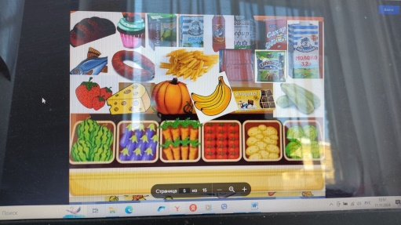  Мультимедийная аппаратура.  Презентация:  https://disk.yandex.ru/i/VBbMBS8CzJHwTw  Мультимедийная аппаратура.  Презентация:  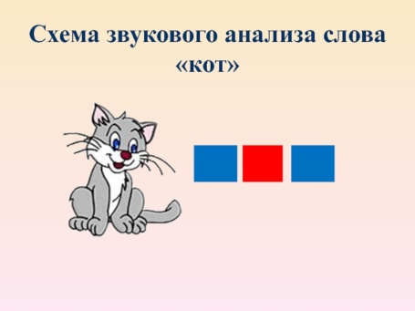  Мультимедийная аппаратура.  Видеоролик:  https://rutube.ru/video/157e107090146947a0274b608f04d89b/  Мультимедийная аппаратура.  Презентация:  https://docs.google.com/file/d/1hdfk2CN_zRuxxt56ZSugHeRBnOzfAPfu/view  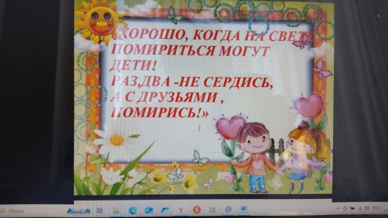  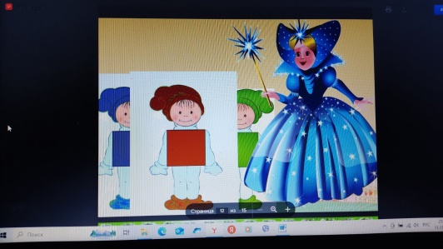  Мультимедийная аппаратура.  Презентация:  https://docs.google.com/file/d/1hdfk2CN_zRuxxt56ZSugHeRBnOzfAPfu/view  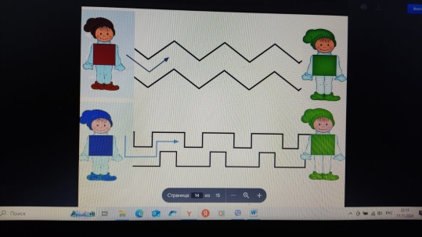  Мультимедийная аппаратура.  https://zvukipro.com/transport/360-zvuki-kosmicheskoy-rakety.html  (звук ракеты)  мультимедийная аппаратура.        https://www.youtube.com/watch?v=NhWqjU9nNm0&ab_channel=ZvukiTop  (звук автобуса)  мультимедийная аппаратура.        

